教师资格认定系统
操作说明
（申请人端）
1、申请人下载惠民宝APP；
2、惠民宝实名认证后，在首页的【部门服务】中选择【莆田教育局】,点击【教师资格认证】。
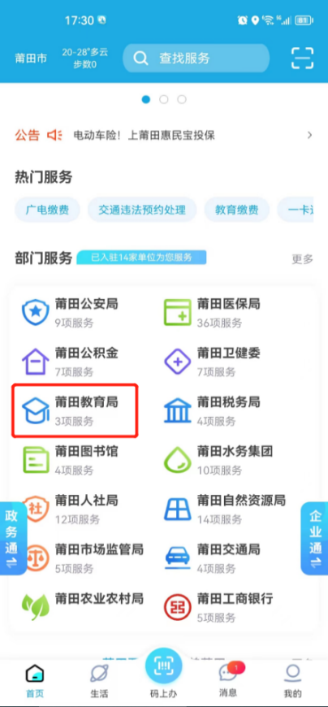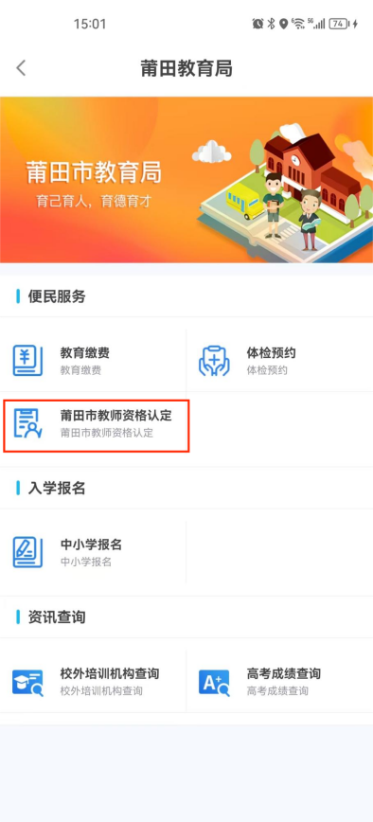
- 进入页面，点击【我要申请】。
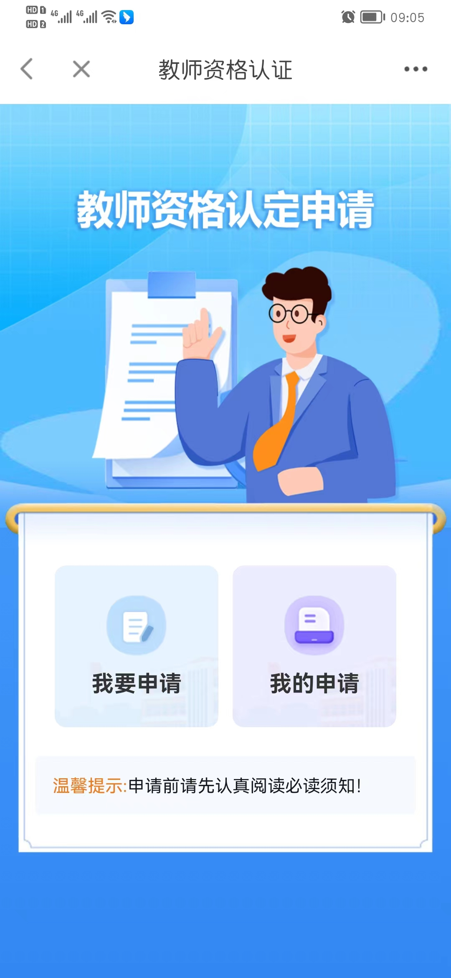
- 弹出教师资格认定申请须知，点击【确认授权】；进入申请页面，核对个人信息，上传照片，填写教师资格证领取方式，点击【提交】。
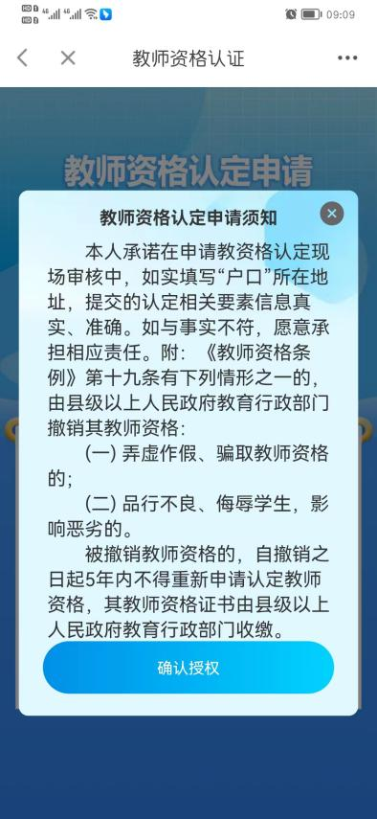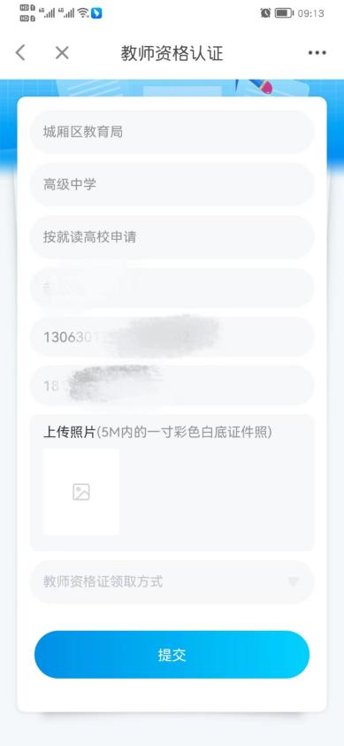

照片要求：近期免冠正面一寸彩色白底证件照（与中国教师资格网认定报名系统上传的照片同一底版），长413像素(px)、宽295像素(px)，分辨率最小为72dpi(像素/英寸)，格式为jpeg。照片大小不高于80KB。
教师资格证领取方式：自取/快递，选择快递时，需填写收件人姓名、电话及收件地址。
自取地址如下表：
县区 | 地址
市直 | 莆田市政务服务中心一楼B11窗口
仙游县 | 仙游县政务服务中心137号窗口
荔城区 | 莆田市政务服务中心一楼A22窗口
城厢区 | 莆田市政务服务中心一楼A21窗口
涵江区 | 莆田市涵江涵东街道1669号涵城领域三层区政务服务中心一楼全科综合受理044号窗口
秀屿区 | 莆田市秀屿区政务服务中心一楼8-9号窗口
湄洲岛 | 湄洲岛北大道1566号二层社会事务局211室
北岸 | 北岸经开区山亭镇利山村利店288号(区政府机关大院)一号楼政务服务大厅9号窗口

- 点击【我的申请】，进入申请记录页面，可查看已经提交的认定申请。
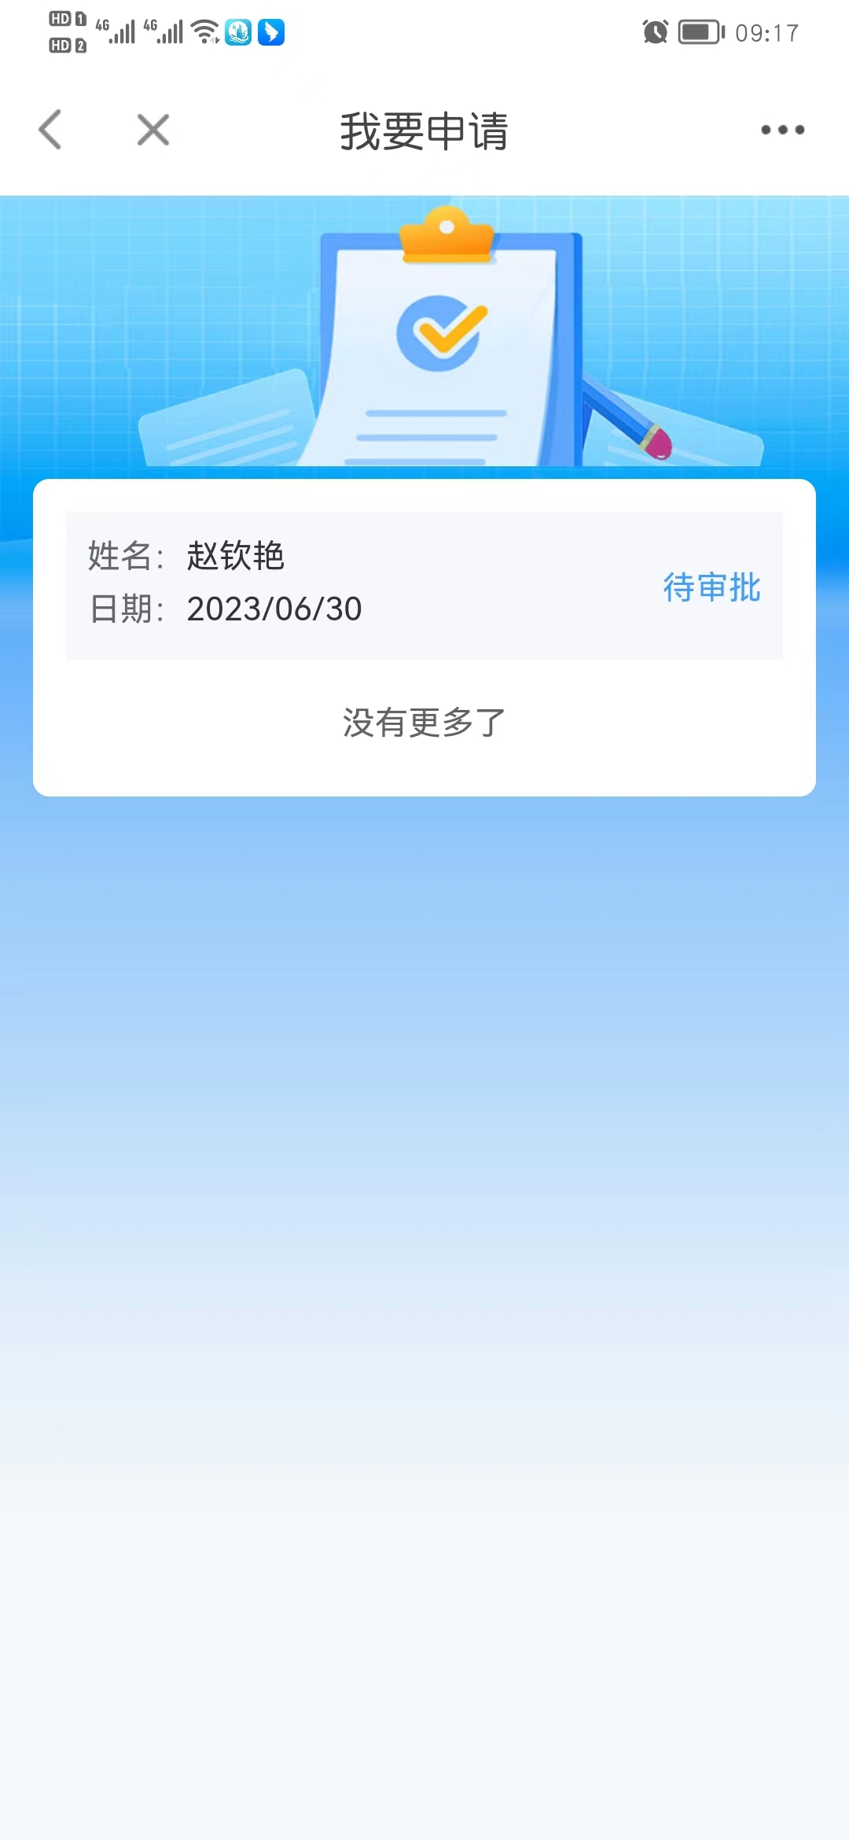
- 点击已提交的申请，可查看申请详情，当状态为待审批或这驳回时可修改申请信息，点击【确认修改】可重新提交当前申请。
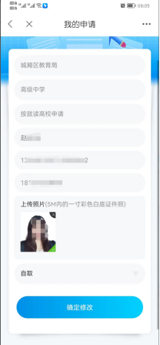
- 在我的申请页面点击右上角【审批流程】可查看当前申请单的审批状态。
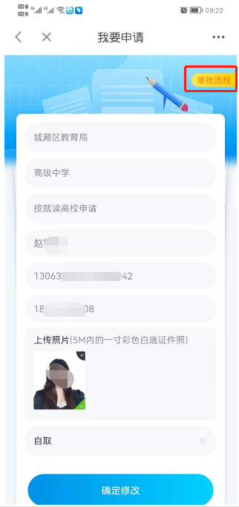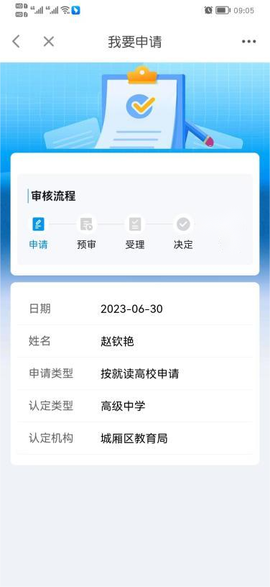

- 请各申请人务必在惠民宝APP的【消息】--【设置】中打开【运维通知提醒】，方便接收教师资格认定消息。
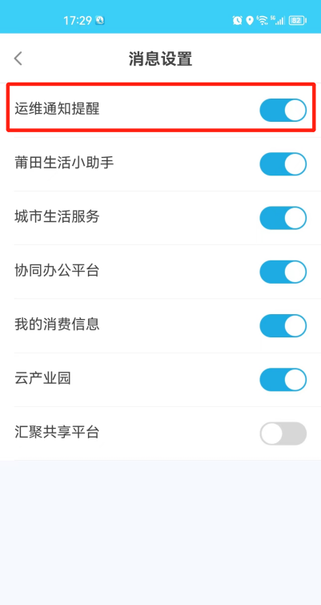
9、系统会根据用户需求进行优化调整，如系统界面与以上操作说明存在出入，以实际系统界面为准。操作过程中有疑难问题可与认定机构联系，联系方式详见公告。

